В Ветковском районе продолжается кампания по вакцинации населения от инфекции COVID-19. Все желающие старше 18 лет, в том числе лица старше 65 лет, не имеющие противопоказаний, могут привиться от инфекции COVID-19 бесплатно. Для этого необходимо обратиться в организации здравоохранения района для проведения прививки либо записаться на вакцинацию по телефонам 4-24-34 (Ветковская центральная поликлиника) либо 4-21-22 (Ветковский районный центр гигиены и эпидемиологии).

С целью обеспечения большей доступности вакцинации для населения УЗ «Ветковская ЦРБ» совместно с Ветковским районным ЦГЭ 1 июня 2021 года был организован выезд прививочной бригады в н.п. Даниловичи.

**Масейков Сергей Иванович. 59 лет, механизатор ф-л «Агрофирма им.Лебедева» Гомельского республиканского унитарного предприятия электроэнергетики «Гомельэнерго», с супругой Масейковой Тамарой Васильевной, пенсионерка**

*Если есть даже небольшой шанс, что после вакцинации сформируется иммунитет, то почему бы им не воспользоваться.**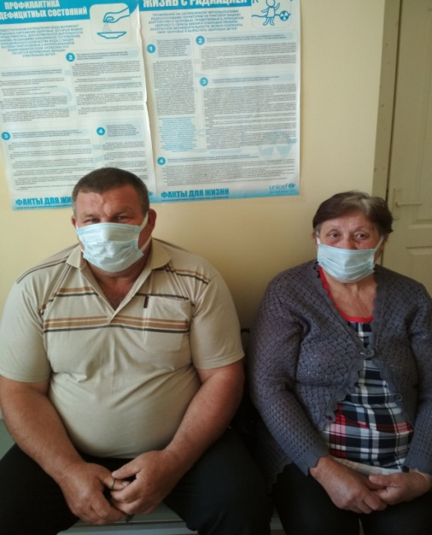*

**Скибунова Ирина Михайловна заведующая ГУО «Даниловичский детский сад - начальная школа».**

*У меня дочь – медицинский работник. Она мне убедительно разъяснила все положительные моменты о необходимости вакцинации. Также, я как руководитель несу ответственность перед обществом, в том числе перед своим коллективом и личным примером хочу мотивировать своих работников к проведению вакцинации против коронавирусной инфекции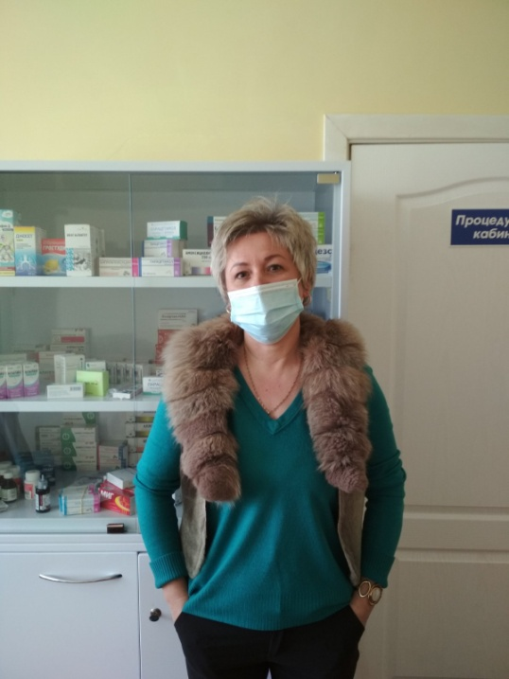.*

**Шныпаркова Татьяна Ивановна, 57 лет, сторож ф-л «Агрофирма им.Лебедева» Гомельского республиканского унитарного предприятия электроэнергетики «Гомельэнерго».**

*Так как существует риск тяжелого течения коронавирусной инфекции у лиц моего возраста, считаю, что прививка жизненно необходима. Привика - единственный шанс не заболеть. 